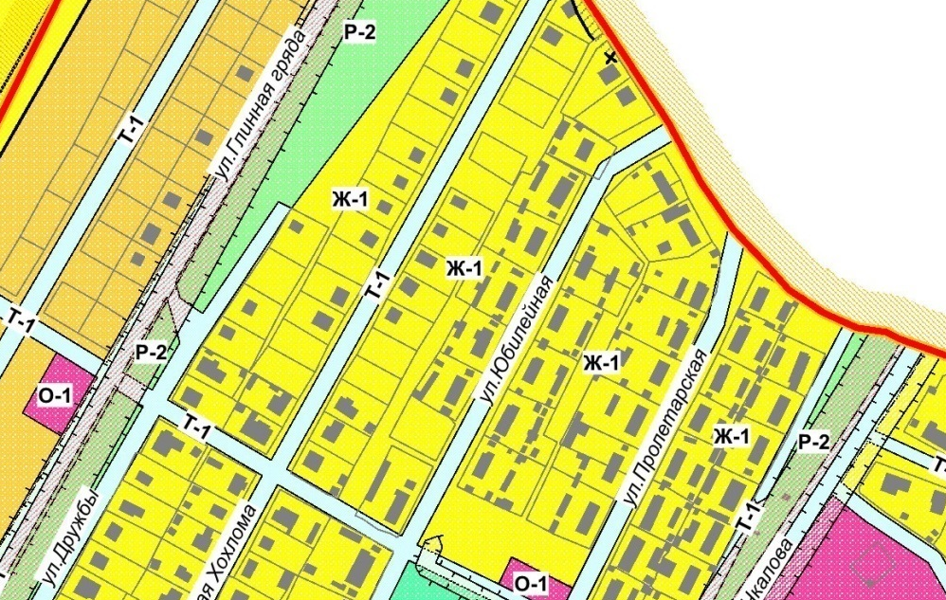
ул.Глиняная Гряда,д.82 – 0.15 га
Усл.обозначение: местоположение инвестиционной площадки

